სწავლებისა და გამოცდების ცენტრი – სწრაფი გზამკვლევი
ჩვენს პლატფორმაზე სამუშაოდ, მიჰყევით შემდეგ ნაბიჯებს:
- გადადით საიტზე: https://gamocdaedu.ge/
- ენის არჩევა: საიტის ზედა მარჯვენა კუთხეში დააჭირეთ ენის ჩამოსაშლელ მენიუს და აირჩიეთ სასურველი ენა (ქართული ან ინგლისური).
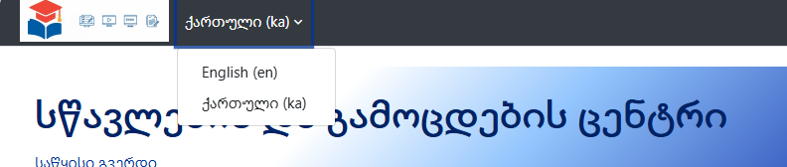

სისტემაში შესვლა (Login)
სისტემაში შესასვლელად გამოიყენეთ თქვენი პირადი ნომერი ან ორგანიზაციის მიერ მოწოდებული მომხმარებლის სახელი და პაროლი.
- თუ არ ხართ დარეგისტრირებული: გთხოვთ, დაუკავშირდეთ თქვენს ორგანიზაციას.
- თუ გსურთ პლატფორმის შესაძლებლობების დათვალიერება: გამოიყენეთ ქვემოთ მოცემული საცდელი ანგარიშის მონაცემები:
  - მომხმარებლის სახელი (Username): 12345678
  - პაროლი (Password): 12345678
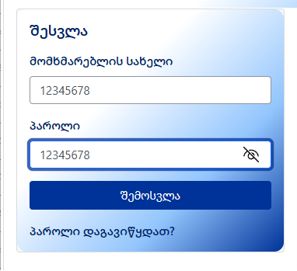
შენიშვნა: რეალური სასწავლო პროცესისა და გამოცდების დროს, თითოეული მომხმარებელი იყენებს მხოლოდ საკუთარ პირად ნომერს ან ორგანიზაციის მიერ გამოყოფილ ინდივიდუალურ წვდომის მონაცემებს.

ანგარიშის იდენტიფიკაცია
სისტემაში შესვლის შემდეგ, აუცილებლად გადაამოწმეთ თქვენი ავტორიზაცია, რათა დარწმუნდეთ, რომ პლატფორმაზე თქვენი პირადი მონაცემებით იმყოფებით.
- იდენტიფიკაცია: ეკრანის მარჯვენა ზედა კუთხეში გამოსახულია თქვენი სახელი და გვარი.
- მნიშვნელობა: სანამ გამოცდას დაიწყებთ, დარწმუნდით, რომ მითითებული სახელი და გვარი შეესაბამება თქვენს მონაცემებს. ეს გამორიცხავს ტექნიკურ შეცდომებს და უზრუნველყოფს თქვენი შედეგების სწორად აღრიცხვას.
კურსის დაწყება და ტესტირება სისტემაში შესვლის შემდეგ თქვენ აღმოჩნდებით მთავარ გვერდზე, სადაც გამოჩნდება თქვენთვის განკუთვნილი კურსები.

განმარტება
- თუ ნამდვილ გამოცდაზე იმყოფებით: თქვენს ანგარიშში გამოჩნდება მხოლოდ ის კურსები ან გამოცდები, რომლებზეც გაქვთ ოფიციალური წვდომა.
- თუ პლატფორმას ათვალიერებთ: საცდელი ანგარიშით შესვლისას, თქვენ ნახავთ „სანიმუშო კურსს“. ის საშუალებას გაძლევთ გაეცნოთ სისტემის ყველა ფუნქციას: დოკუმენტების წაკითხვას, ვიდეოების ნახვას და ტესტირების პროცესს.
- დააწკაპუნეთ სასურველი კურსის სახელწოდებაზე.
- კურსის შიგნით იხილავთ სასწავლო მასალებს (ვიდეო, დოკუმენტები) და დავალებებს.
- გამოცდის დასაწყებად გადადით განყოფილებაში „ცოდნის შემოწმება და გამოცდები“.
- დააწკაპუნეთ ღილაკზე „შემაჯამებელი ტესტი (გამოცდა)“ და მიჰყევით ეკრანზე გამოსახულ ინსტრუქციას.
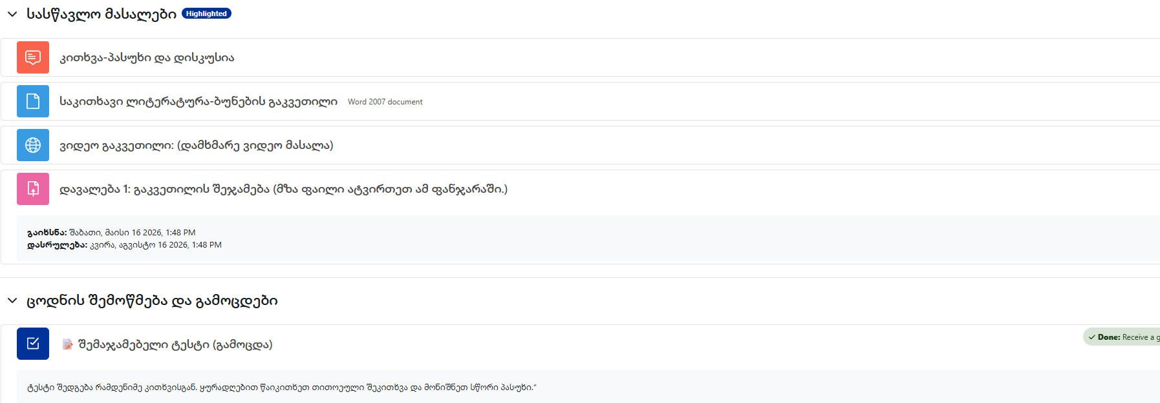

წარმატებებს გისურვებთ!

